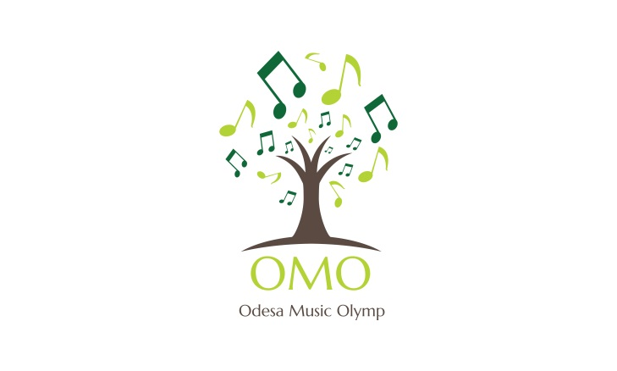

**З А Я В К А**

**на участь у ІІ Міжнародному дистанційному конкурсі**

**Odesa Music Olymp**

1. П.І.Б. учасника_______________________________________________________________________

(укр. та англ.)

2. Номінація (інструмент, тип вокалу)______________________________________________________

3. Вікова категорія______________________________________________________________________

4. Дата народження_________________________________________ вік учасника ________________

5. Місто (населений пункт), країна _______________________________________________________

6. Назва учбового закладу________________________________________________________________

(укр. та англ.)

7. П.І.Б. викладача (концертмейстера)_____________________________________________________

(укр. та англ.)

8. Контактний телефон та e-mail __________________________________________________________

9. Програма учасника:

|  |  |  |  |
| --- | --- | --- | --- |
| № | Композитор | Назва твору | Тривалість |
| 1. |  |  |  |
| 2. |  |  |  |

10. Посилання на youtube ресурс

11. Фото конкурсанта

*Заявки приймаються тільки в форматі Microsoft Word!

Одним листом відправити на e-mail: [omofest.official@gmail.com](mailto:omofest.official@gmail.com)

1) Заявку

2) Фото конкурсанта

3) Підтвердження благодійного внеску



Кошти, отримані за рахунок благодійних внесків, використовуються на організаційні цілі і рекламну підтримку проекту. У зв’язку з цим, у разі відмови від участі благодійний внесок не повертається.